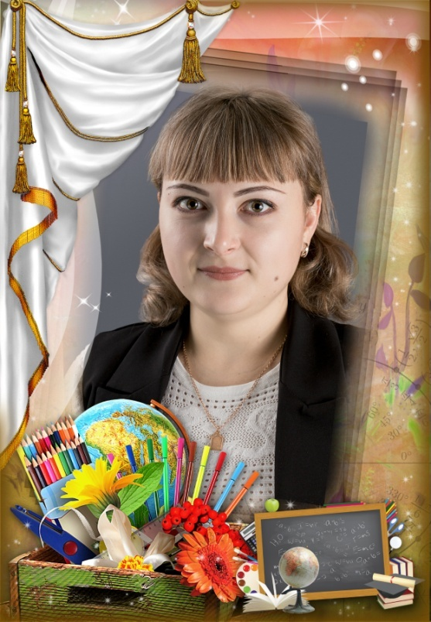
Королькова Валентина Ивановна, учитель начальных классов первой категории.
Образование – высшее, место работы МБОУ «СОШ № 1» г. Сорочинска Оренбургской области.
Педагогический стаж – 5 лет.
Как учитель, я стараюсь найти ключик к каждой детской душе,
подарить детям частичку своего сердца.
Уверена, что каждый ученик должен уходить домой с победой.
Ребенок рождается для успеха!

Мое педагогическое кредо:
« Учить с душой, воспитывать с любовью».

